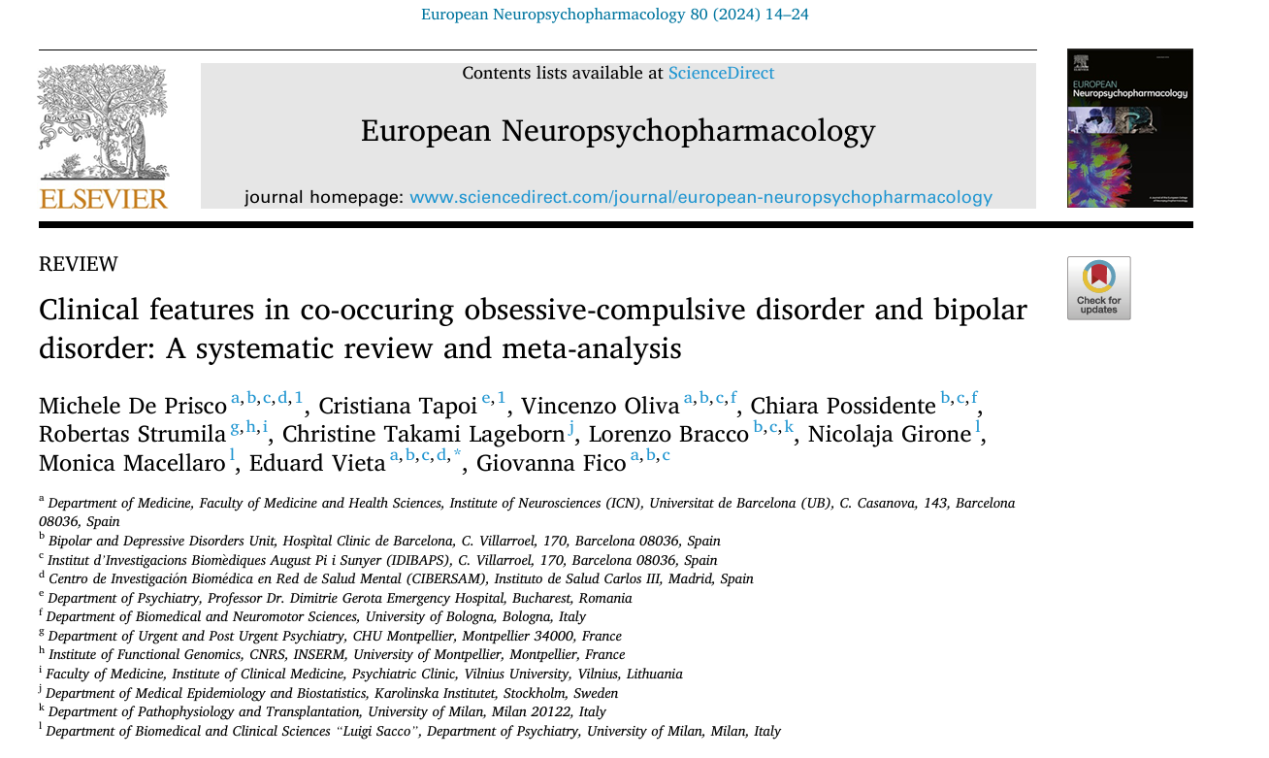

**Introduction :**

La comorbidité des troubles psychiatriques est la règle plutôt que l'exception. Il en va de même pour les troubles obsessionnels compulsifs (TOC), un trouble mental caractérisé par la présence d'obsessions et/ou de compulsions . Les TOC coexistent souvent avec de nombreux autres troubles psychiatriques. Ces dernières années, la coexistence des TOC et des troubles bipolaires a fait l'objet d'une attention croissante en raison de la complexité de la distinction entre ces deux types de troubles et de l'impact significatif sur les décisions de traitement, surtout concernant la prescription d’antidépresseurs. Près d'un cinquième des personnes souffrant de TOC ont reçu un diagnostic de BD au cours de leur vie, et une prévalence similaire de TOC a été décrite chez les personnes ayant reçu un diagnostic primaire de BD. La littérature sur le sujet semble hétérogène. La même hétérogénéité est observée pour les types spécifiques d'obsessions et de compulsions, certains symptômes (par exemple, les obsessions agressives ou sexuelles) étant plus fréquents dans un groupe que dans l'autre. Aucune revue systématique ou méta-analyse n'a été menée sur les différences cliniques entre le TOC-BD et le TOC en termes de symptomatologie obsessionnelle-compulsive. Pour combler cette lacune, les auteurs ont cherché à examiner les différences dans la symptomatologie obsessionnelle-compulsive chez les personnes diagnostiquées avec un BD et un TOC, par rapport aux personnes diagnostiquées avec un TOC seul, en se concentrant particulièrement sur les types d'obsessions et de compulsions, le nombre d'obsessions et de compulsions, et la sévérité des symptômes obsessionnels-compulsifs.

**Méthodes :**

PubMed/MEDLINE, Scopus, EMBASE, and PsycINFO ont été les bases de données des recherches depuis from le 07 Aout 2023 basé sur des méta-analyses à effets aléatoires pour comparer les personnes souffrant à la fois de TOC et de TB à celles souffrant de TOC en termes de symptomatologie du TOC et de catégories spécifiques d'obsessions et de compulsions. Les auteurs ont pris en compte les études observationnelles d'observation et d'intervention

L'entretien (semi)structuré adopté, le cadre de l'étude ; le groupe d'âgede l'échantillon inclus, le nombre de personnes souffrant de TOC et nombre de personnes souffrant de TOC et BD, type de résultats (par exemple, type d'obsessions, type de comulsions, scores sur l'échelle de gravité des symptômes) , l'âge moyen, le nombre d'années d'éducation, l'âge d'apparition des symptômes, durée de la maladie, % de femmes, score moyen à l'échelle de sévérité des symptômes, nombre d'épisodes, % de personnes souffrant de troubles psychiques comorbides, % de patients souffrant de troubles psychiques comorbides, % de patients sous médicaments psychotropes, évolution du TOC et % de personnes ayant des antécédents de TOC et % de personnes ayant des antécédents de tentatives de suicide, tant pour les personnes souffrant de TOC que pour les personnes atteintes de TOC et de BD, l'âge d'apparition du BD, le % de personnes diagnostiquées avec un BD-I, et % de patients euthymiques, déprimés ou (hypo)maniaques.

**Resultats :**

Au total, 10 393 références ont été identifiées à partir de diverses sources. 17 études ont été incluses dans la présente étude systématique, dont 15 ont fourni suffisamment de données pour permettre la réalisation d'une méta-analyse. Le nombre total de personnes souffrant de TOC-BD était de 682 comparé à 3162 personnes souffrant de TOC.

L'âge moyen des personnes diagnostiquées comme souffrant de TOC-BD était de 30 ans. / La durée de la maladie était de 14,18 années, 46,6 % des participants étaient des femmes. 38,5 % des patients inclus ont été diagnostiqués avec un BD de type I. 88,9 % de l'échantillon étaient euthymiques, 7,4 % étaient déprimés, 3,5 % étaient (hypo)maniaques, et 0,2 % ont connu un épisode mixte.

Résultats principaux :

Les personnes souffrant d'un TOC comorbide avec un BD présentaient significativement moins d'obsessions de contamination et plus d'obsessions sexuelles, que ceux diagnostiqués avec un TOC sans BD, sans différence dans la fréquences des autres types d’obsessions.

Analyses de sensibilité en ne prenant en compte que les études de bonne qualité ont été réalisées. En particulier :

-en ce qui concerne la comparaison relative aux obsessions sexuelles, les différences entre les groupes sont devenues non significatives après avoir éliminé les études de qualité médiocre et moyenne ; en ce qui concerne la comparaison relative aux obsessions de nettoyage, les différences entre les groupes sont devenues significatives après l'élimination des études de qualité médiocre et moyenne.

-Deux études (Coskun et Mukaddes, 2008 ; Masi et al., 2018) n'ont pu être méta-analysées ensemble qu'en raison de leur méthode unique d'agrégation. Les deux études ont été menées sur des enfants/adolescents et ont montré que les personnes souffrant de TOC et de troubles bipolaires étaient plus susceptibles d'avoir des obsessions de thésaurisation ou des comportements compulsifs sans qu'il y ait de différences significatives avec les autres thématiques.

**Discussion :**

Dans l'ensemble, les personnes souffrant d'une comorbidité TOC TB étaient plus susceptibles d'avoir souffert d'obsessions sexuelles que les personnes sans cette comorbdité au cours de leur vie, alors qu'elles étaient moins susceptibles d'avoir souffert d'obsessions de contamination.Aucune différence significative n'a été observée en ce qui concerne les autres types d'obsessions, les types de compulsions ou la sévérité des obsessions.

Nos résultats peuvent être justifiés de plusieurs façons, notamment par le fait que la désinhibition sexuelle est une caractéristique des épisodes maniaques et hypomaniaques. De plus, un comportement impulsif dysrégulé pourrait servir de lien crucial entre les TOC et le BD.

Notamment, les personnes souffrant de TOC, en particulier celles qui sont aux prises avec des obsessions sexuelles, présentent des comportements impulsifs accrus.

Certains chercheurs suggèrent que les obsessions sexuelles, religieuses et agressives peuvent représenter un sous-type distinct de TOC et qui serait lié aux comportements impulsifs

En outre, il convient de noter que l'impulsivité joue un rôle important à la fois en tant qu'état et trait de caractère du BD.

Compte tenu de ces liens, il est plausible de considérer les obsessions sexuelles comme des symptômes potentiels qui pourraient aider à identifier les personnes présentant une impulsivité élevée, comblant ainsi le fossé entre les TOC et les BD.

Ces résultats sont également étayés par des études de neuro-imagerie, les obsessions sexuelles sont associées à une activation accrue de régions cérébrales spécifiques

Les interventions pharmacologiques de première intention pour les patients souffrant de TOC sont les ISRS, mais leur utilisation dans le BD doit être envisagée avec prudence. Si l'on ajoute à cela le fait que la présence d'obsessions sexuelles a été associée à une moindre réponse au traitement chez les patients souffrant de TOC, la présence de cette symptomatologie peut inciter le clinicien à envisager des stratégies de deuxième intention, telles que l'utilisation d'antipsychotiques de deuxième génération (par ex, aripiprazole, rispéridone), qui ont également démontré leur efficacité dans le BD.

Les résultats montrent que les personnes souffrant de BD et de TOC ont une moindre fréquence de ces obsessions par rapport aux personnes souffrant de TOC sans BD, ce qui suggère que le BD pourrait avoir un effet protecteur contre cette symptomatologie spécifique. Une explication possible est que les patients souffrant de BD, selon plusieurs études ont observé que les patients BD sont moins précis et attentifs dans la reconnaissance des expressions de dégoût, ce qui suggère que ces états émotionnels pourraient être moins remarqués par cette population.

Aucune autre différence significative n'a été observée. La comorbidité du BD peut caractériser un profil clinique légèrement différent du TOC, et son principal impact peut être sur l'évolution de la maladie et la fréquence de son apparition.

Bien que les TOC tendent à être des troubles chroniques, un phénotype caractérisé par la présence de périodes d'absence ou de réduction de la symptomatologie, appelé TOC épisodique, a été a été décrit. Les personnes souffrant de TOC épisodique semblent présenter plus de comorbidité BD au cours de leur vie. Il est possible qu'une durée d'épisode plus longue, une symptomatologieou un pourcentage plus élevé de temps passé dans un état dépressif ou subdépressif décrit chez les patients BD-II peuvent expliquer l'aggravation de la symptomatologie obsessionnelle et compulsive dans cette population comorbide.

**Conclusion :**

Il s'agirait de la première étude systématique et méta-analyse comparant des personnes ayant reçu un diagnostic de TOC et de BD à des personnes ayant reçu un diagnostic de TOC sans BD concernant les symptômes obsessionnels. Les cliniciens doivent être conscients que le fait de se baser sur sur la présence d'un seul symptôme au cours de la vie peut ne pas être suffisant pour orienter la prise en charge du patient. Cependant, la détection de la présence d’obsessions sexuelles ou de contamination par le biais d'un entretien détaillé pourrait nous donner un peu plus de confiance dans la prise en charge de chaque patient, permettant une sélection plus attentive du traitement le plus approprié. Les personnes souffrant de BD et de TOC ne semblent pas différer des personnes souffrant de TOC sans BD en ce qui concerne la symptomatologie obsessionnelle et compulsive, malgré les différences dans l'expérience des obsessions sexuelles et de contamination. Une étude plus approfondie des symptômes affectifs sur des échantillons plus importants pourrait mieux délimiter les différences qui existent dans ce phénotype clinique complexe.

Traduit de l’anglais et synthétisé par Dr Salehddine Zineb

CHU SOUSS-MASSA

Faculté de médecine et de pharmacie d’Agadir